Hello 海洋 and 侯南，

鉴于马上官网会进入批量二级页面的制作环节，我们三个人很多时候需要单独负责一块甚至同时工作在同一个项目文件夹的不同区域，为了避免文件冲突和提高我们的效率，我们需要建立一个版本控制系统（Version control system）。

我已经将写好的网站部分建立了git版本控制，现在所有文件均位于github中，这篇文档的后面会详细的阐述如何使用版本控制：

此文档包括4个部分，过程中可能需要越狱：

**一，初始化设置版本控制**

**二，详解**

**三，正确的工作流程！**

**一，初始化设置版本控制**

1，请下载git客户端工具GitKraken：https://www.gitkraken.com

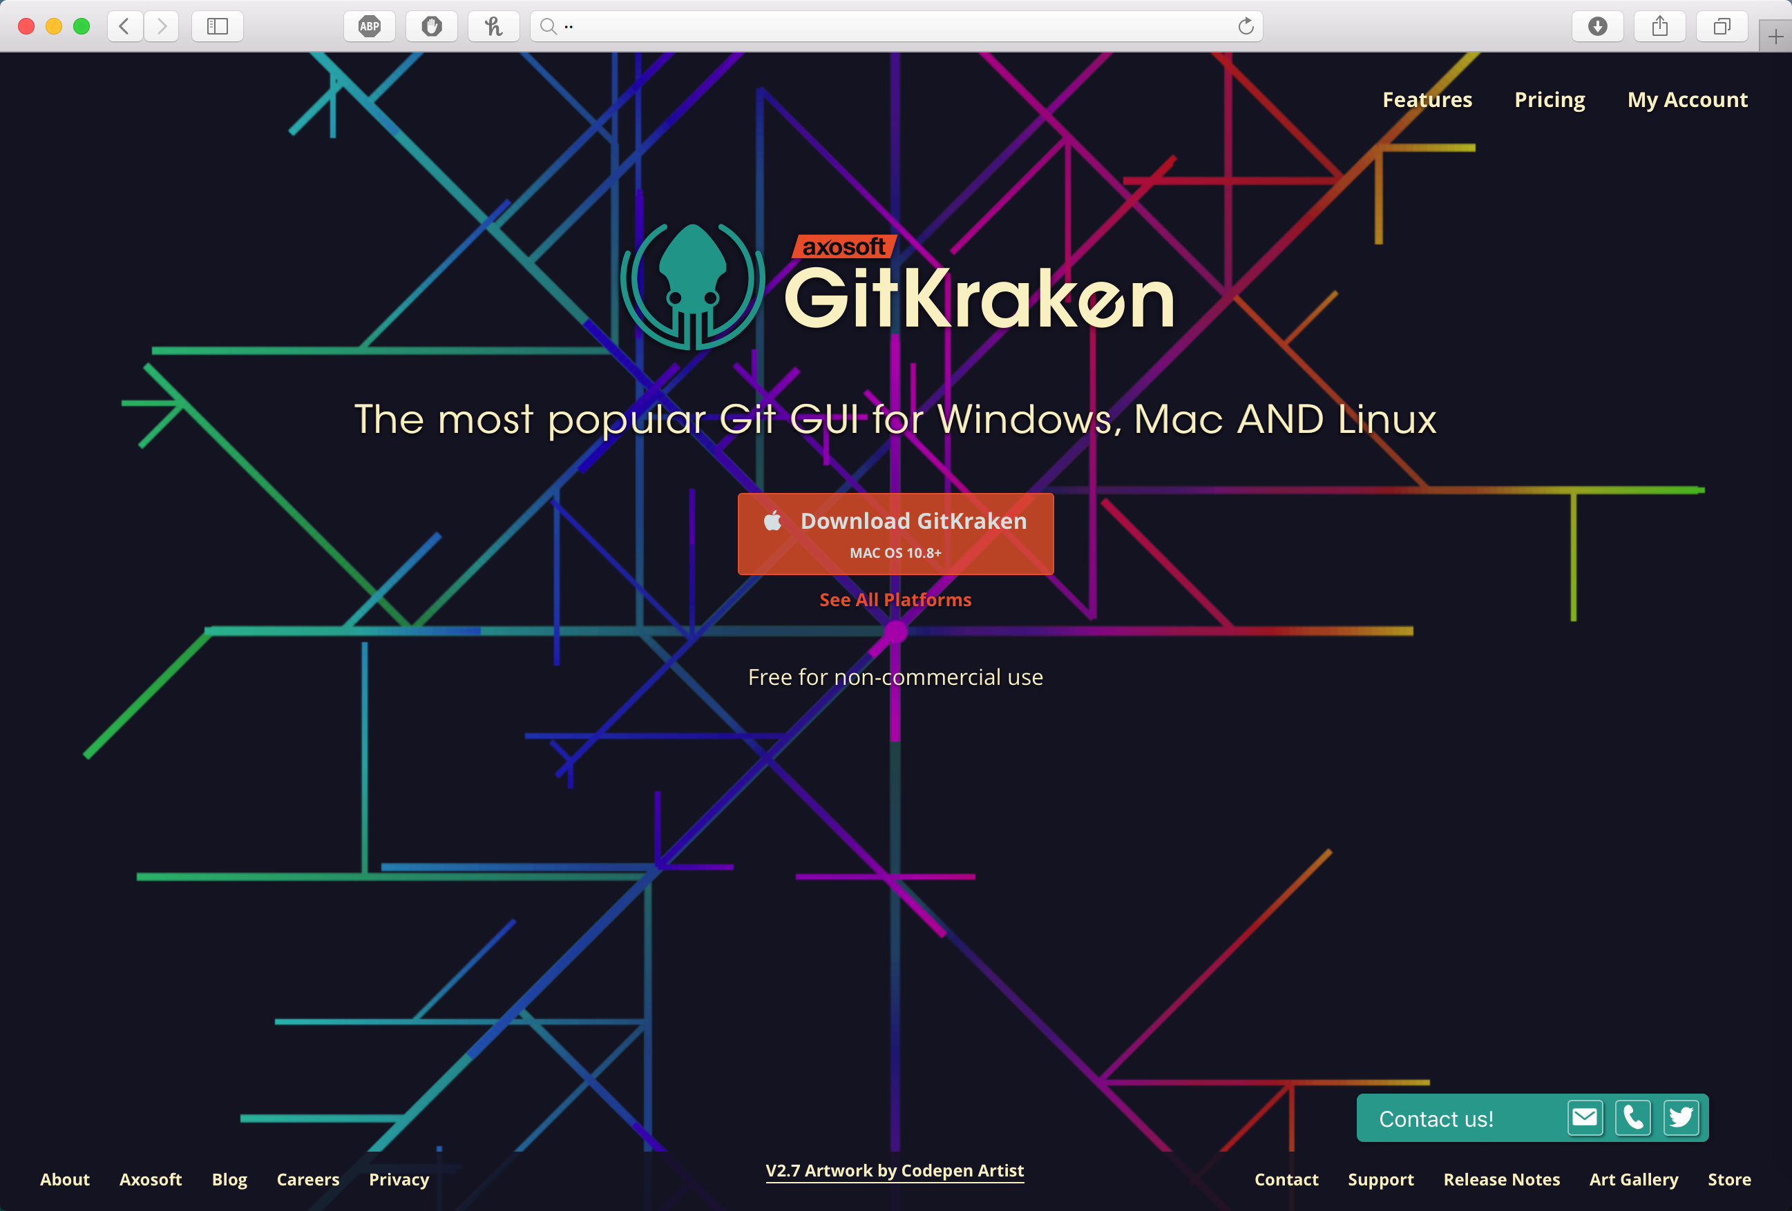

2，下载完成后安装，一切选择默认选项即可。

3，打开GitKraken客户端，注册一个GitKraken账号：

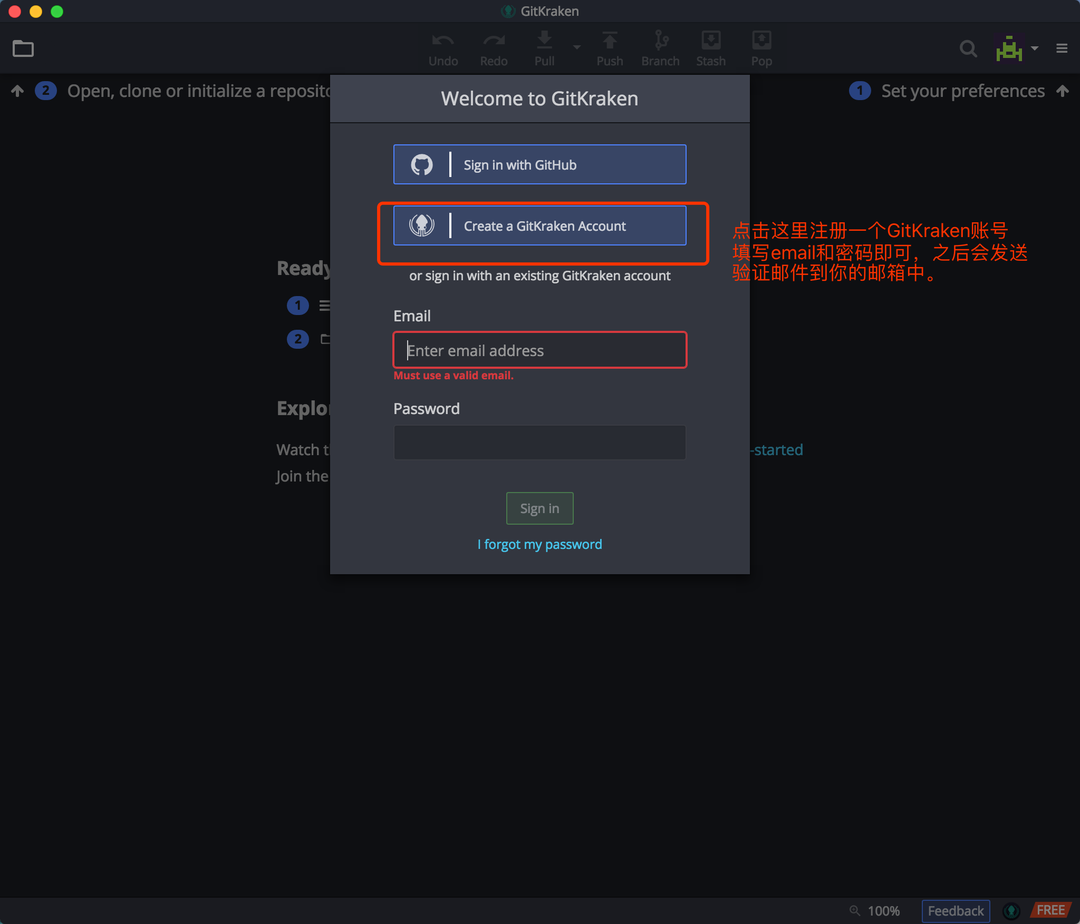

4，用之前注册的账号登录，看到如下界面：

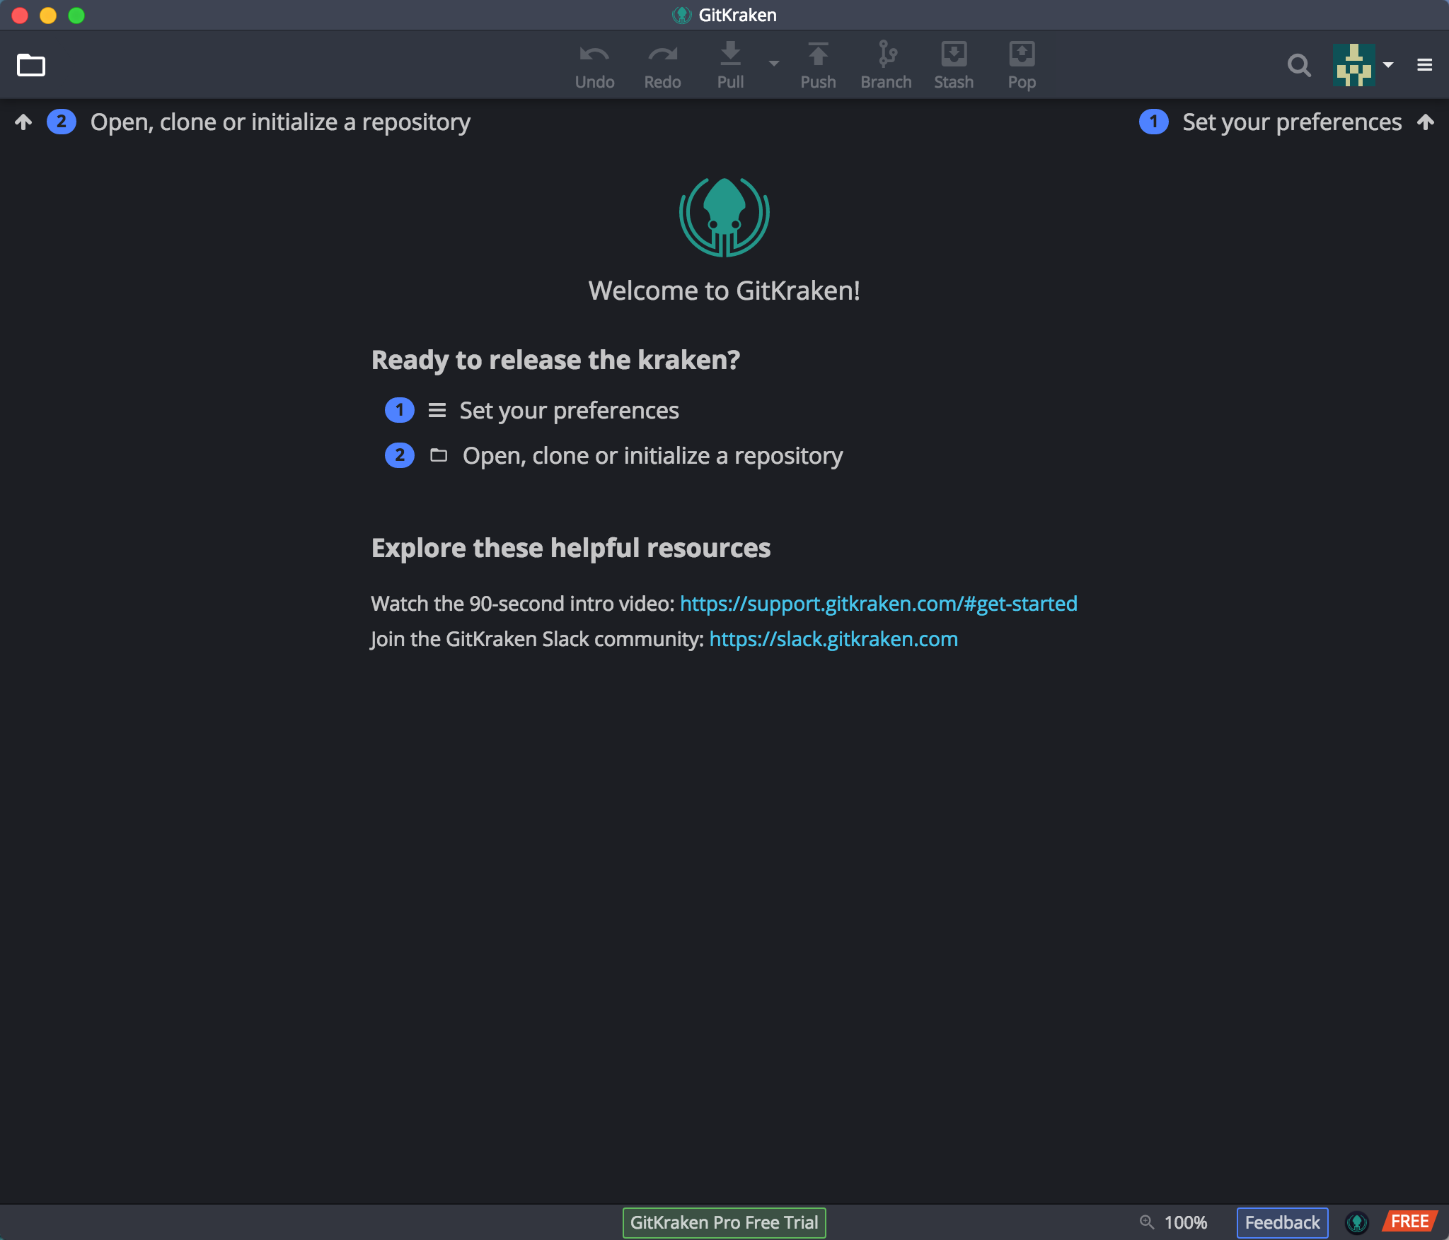

5，点击右上角的图标开始从Github上克隆一个版本：

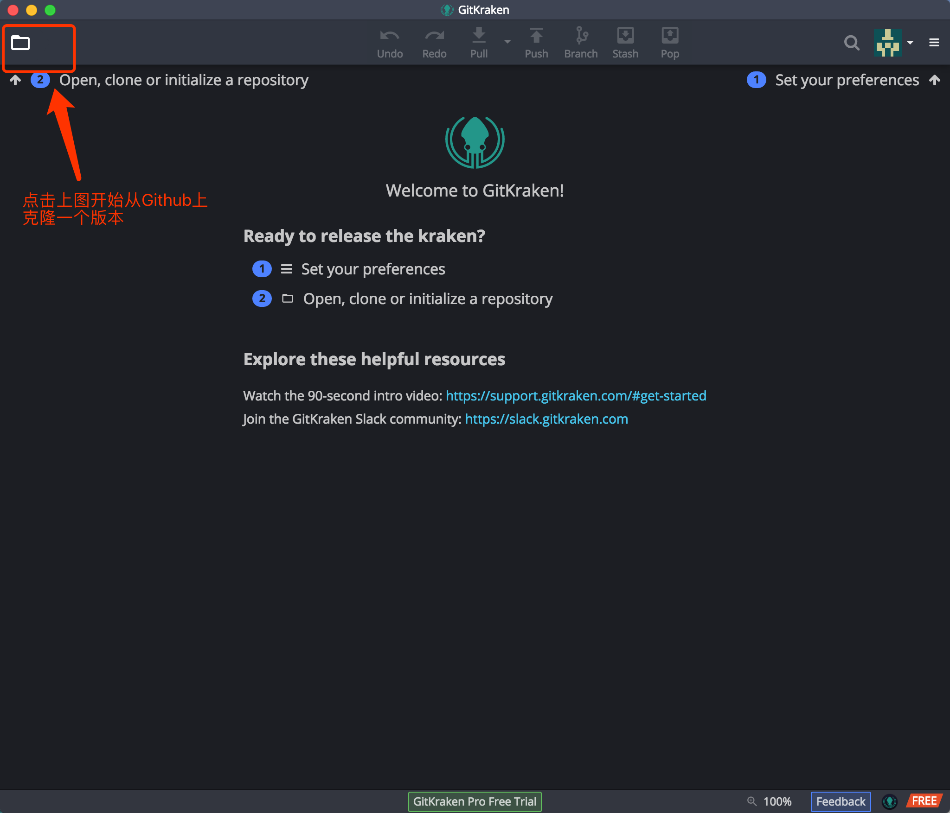

6，如下图添入下面的数据并点击开始克隆：

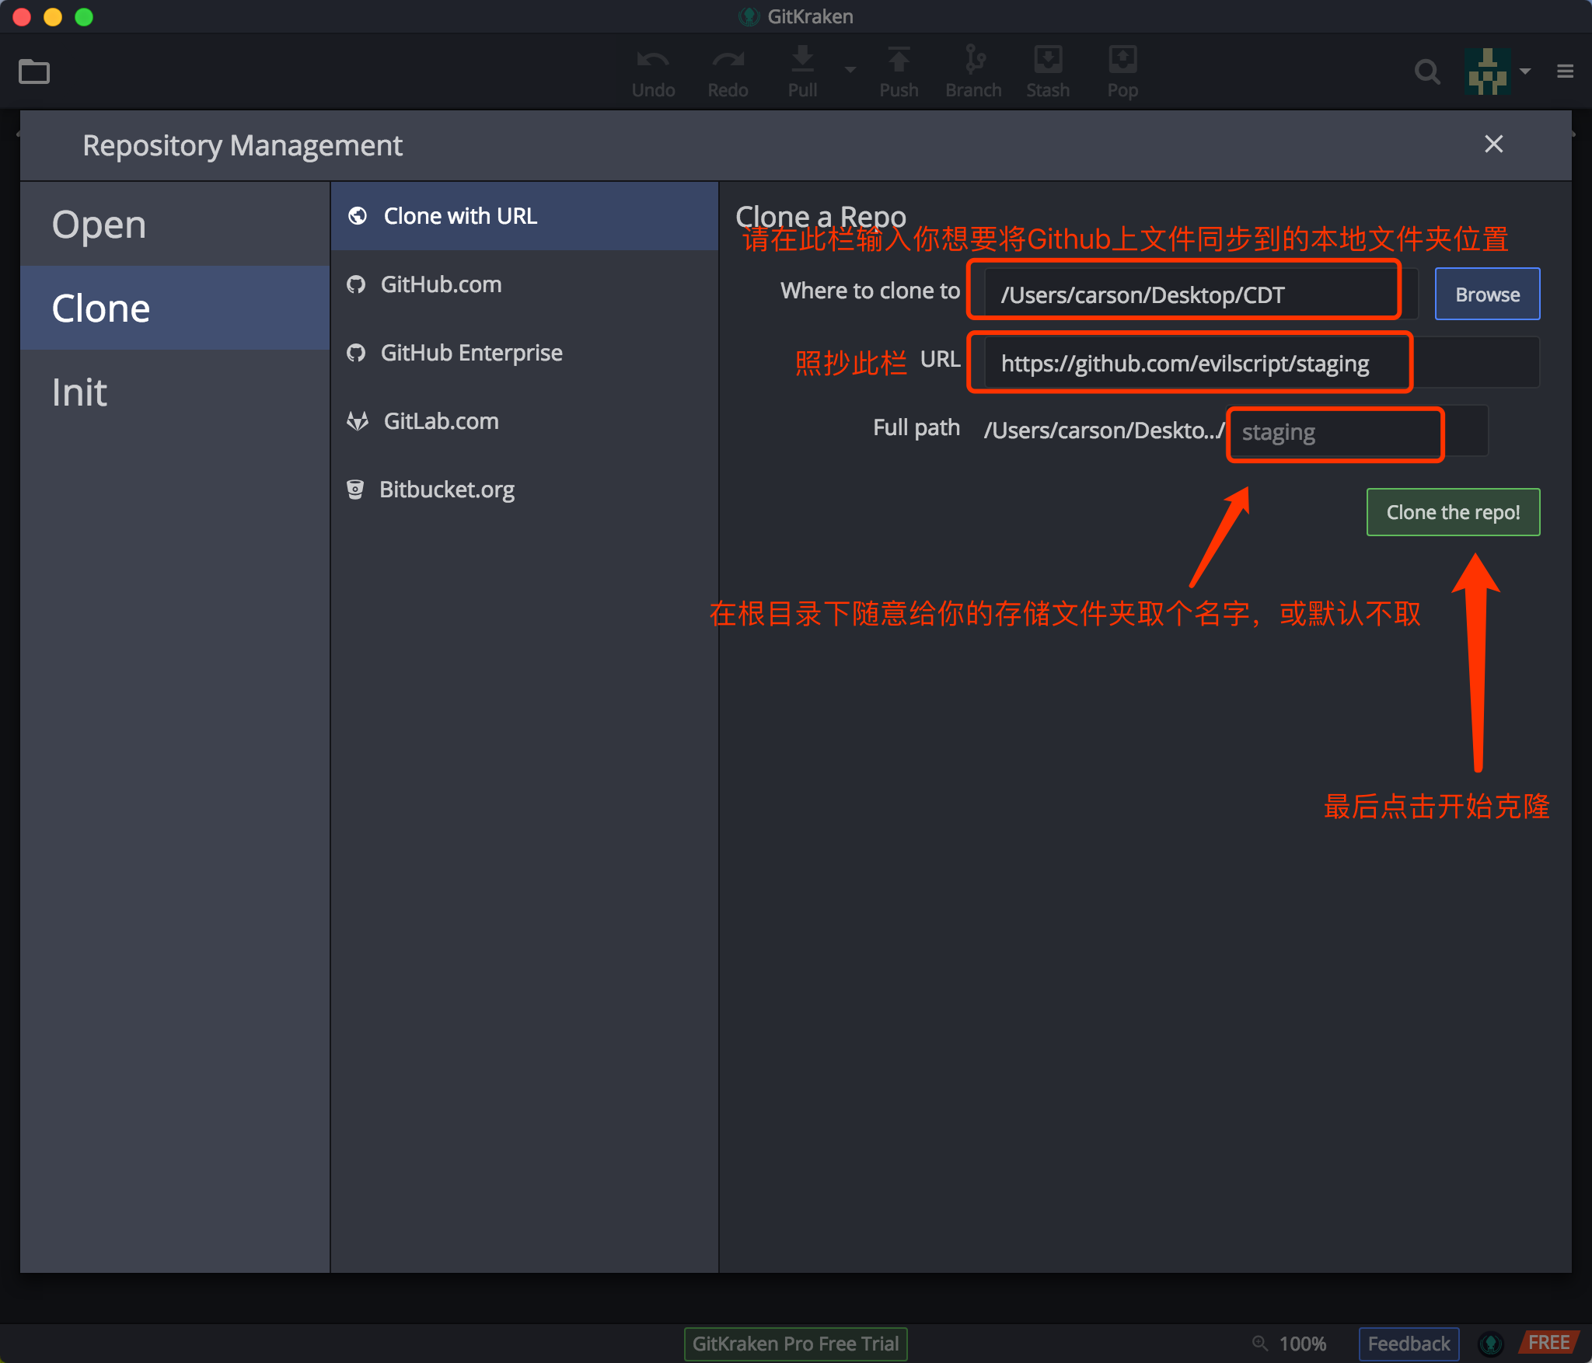

7，克隆过程中会显示正在克隆：

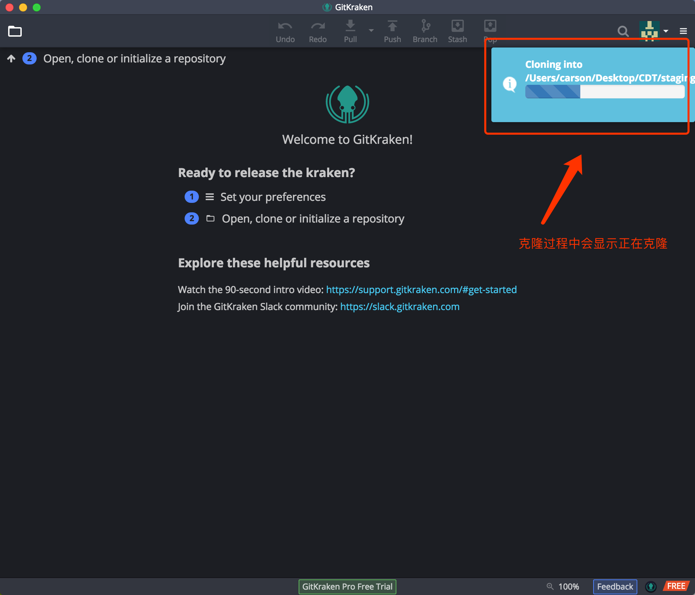

8，克隆完成后点击“打开版本”：

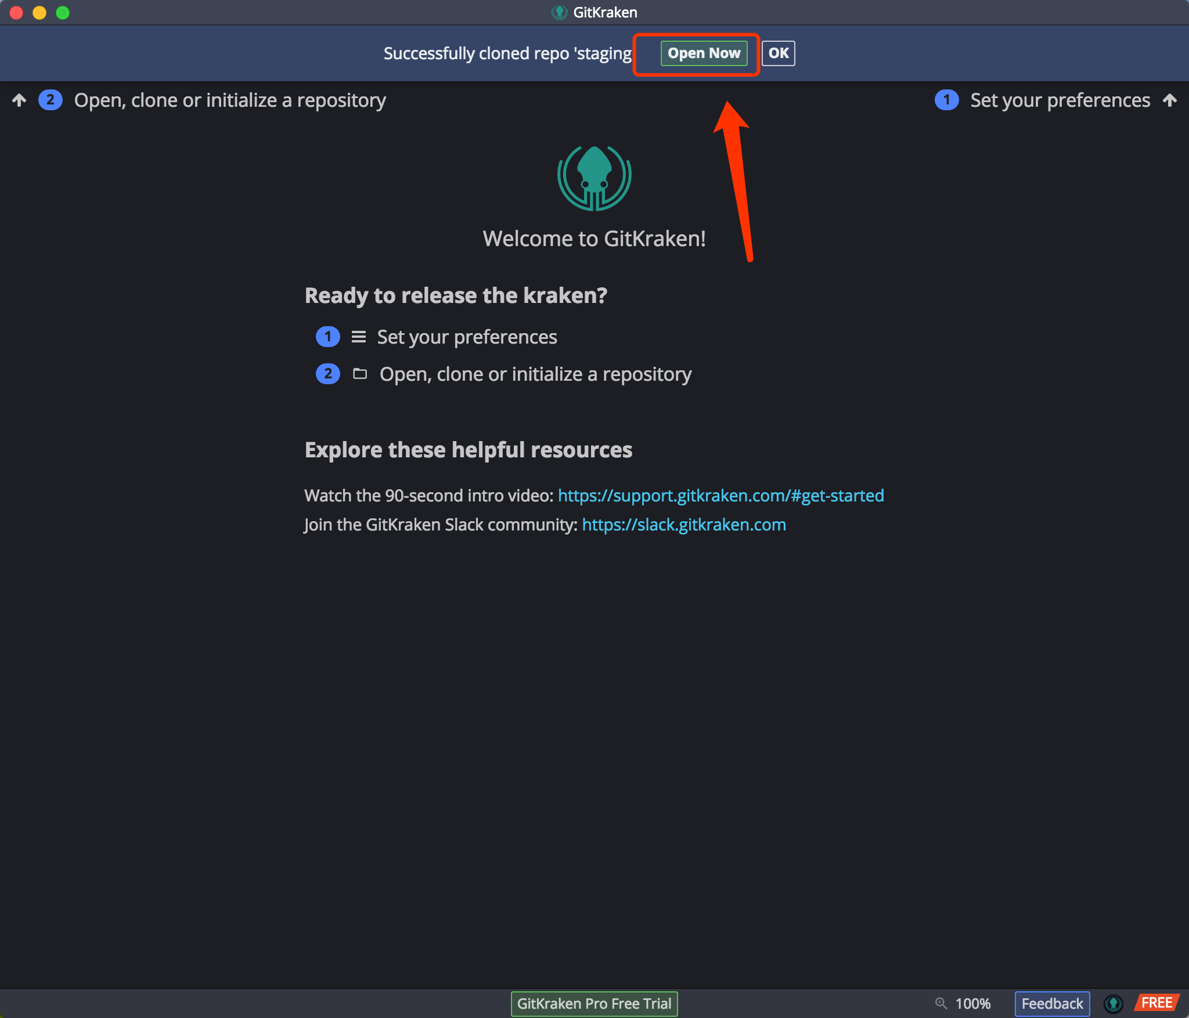

9，初始化完成：看到下面界面

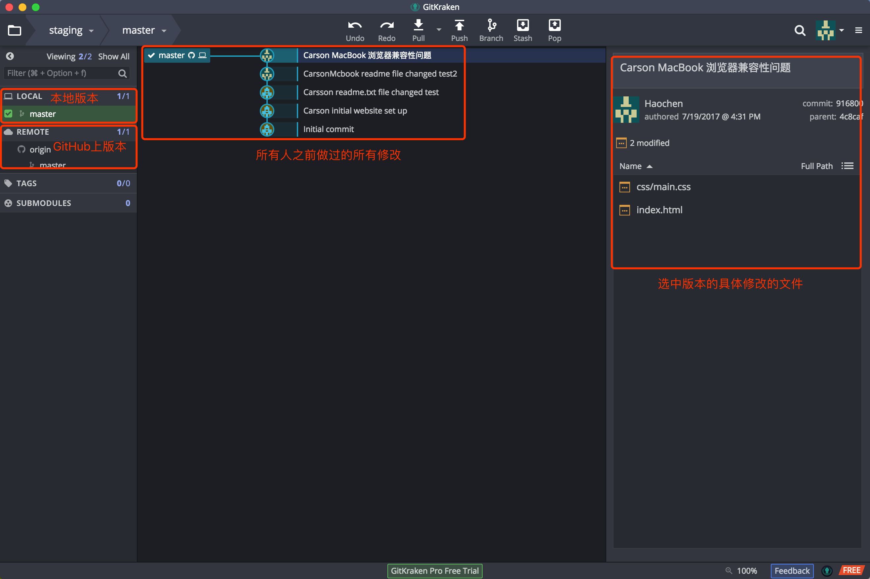

10，同时查看本地文件夹，所有文件均已经从Github上同步到本地：

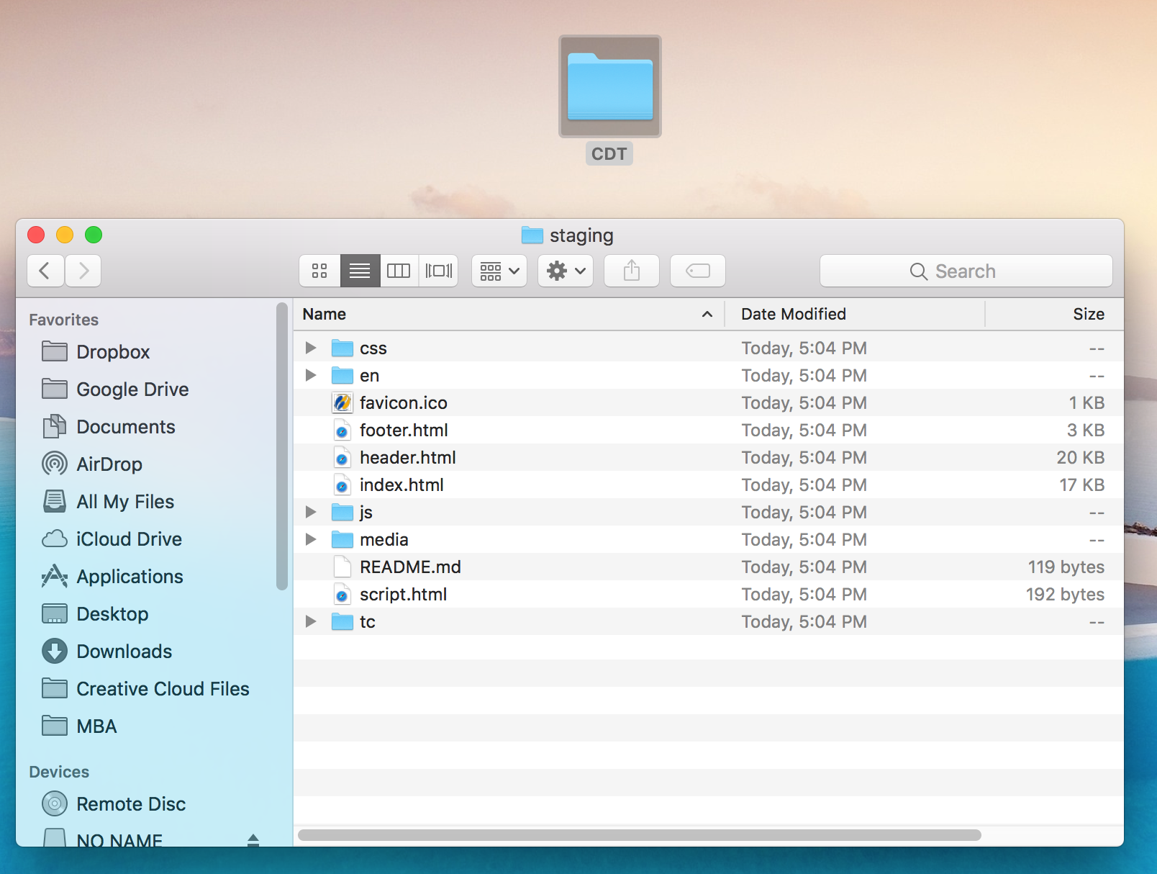

**二，每当完成修改时，如何将我的修改发布？**

1，在开始任何修改之前，请pull以获得最新版本

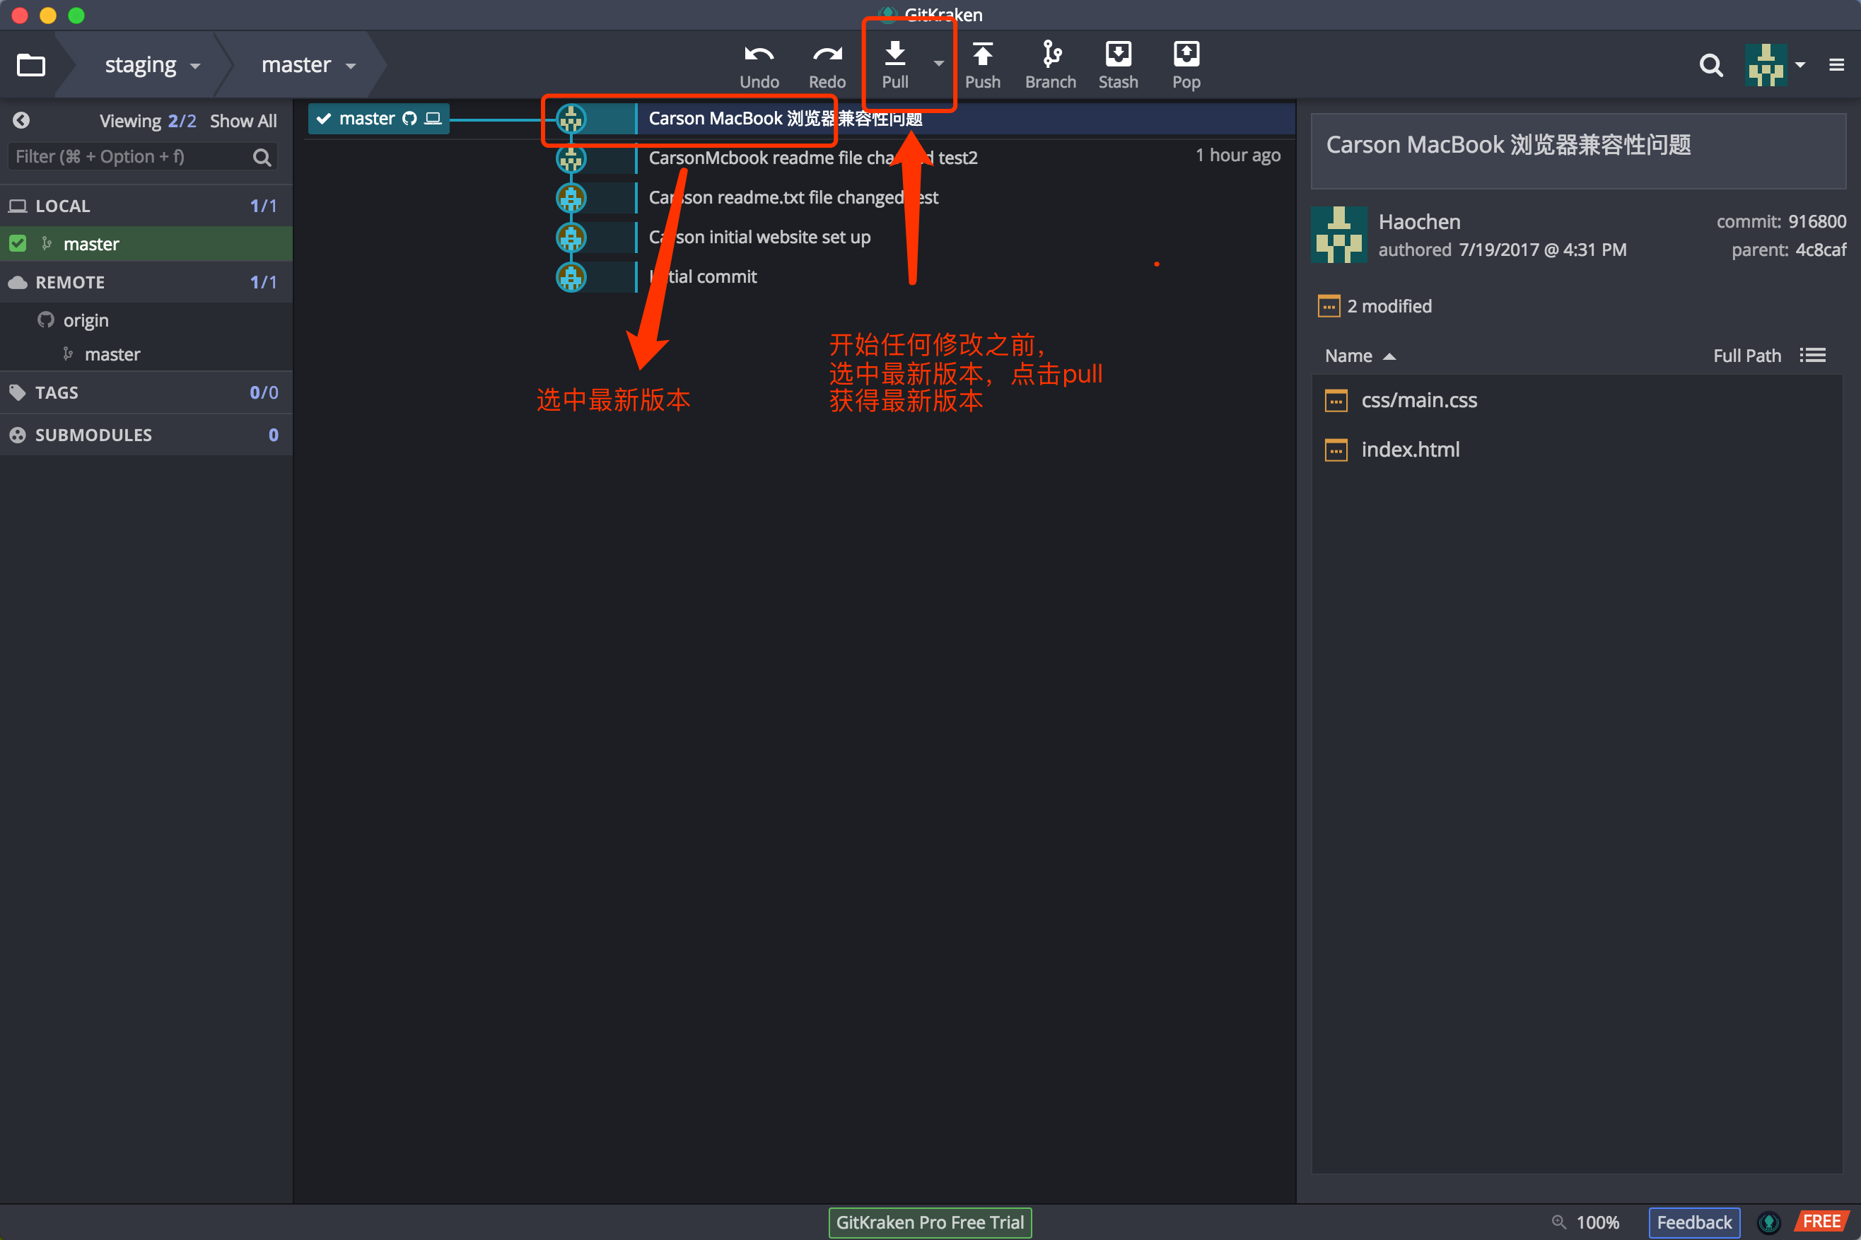

2，完成本地修改，例如，我修改了readme.txt文件：

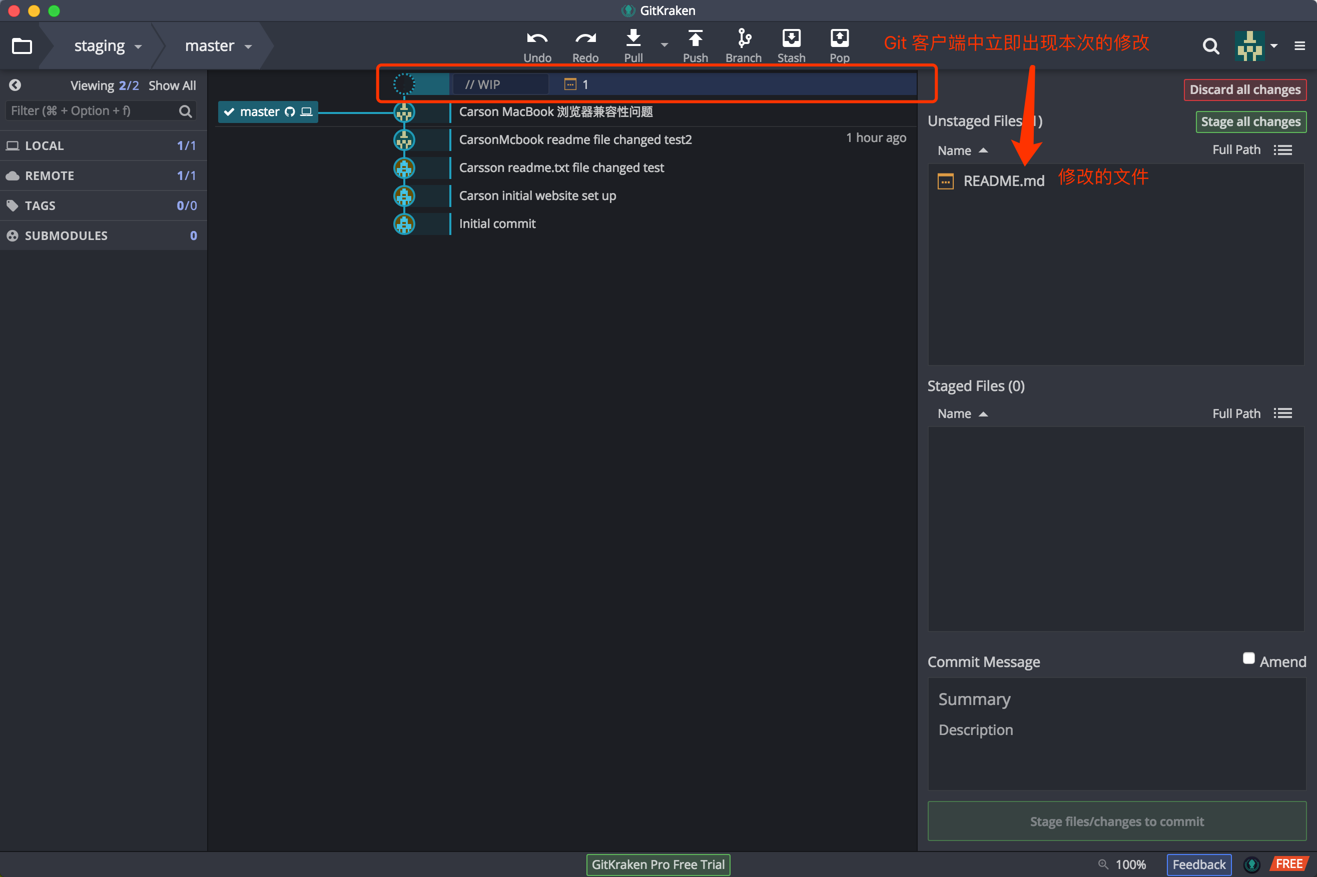

3，点击文件可现实本次修改的详情，在此例中，我添加了一行文字：

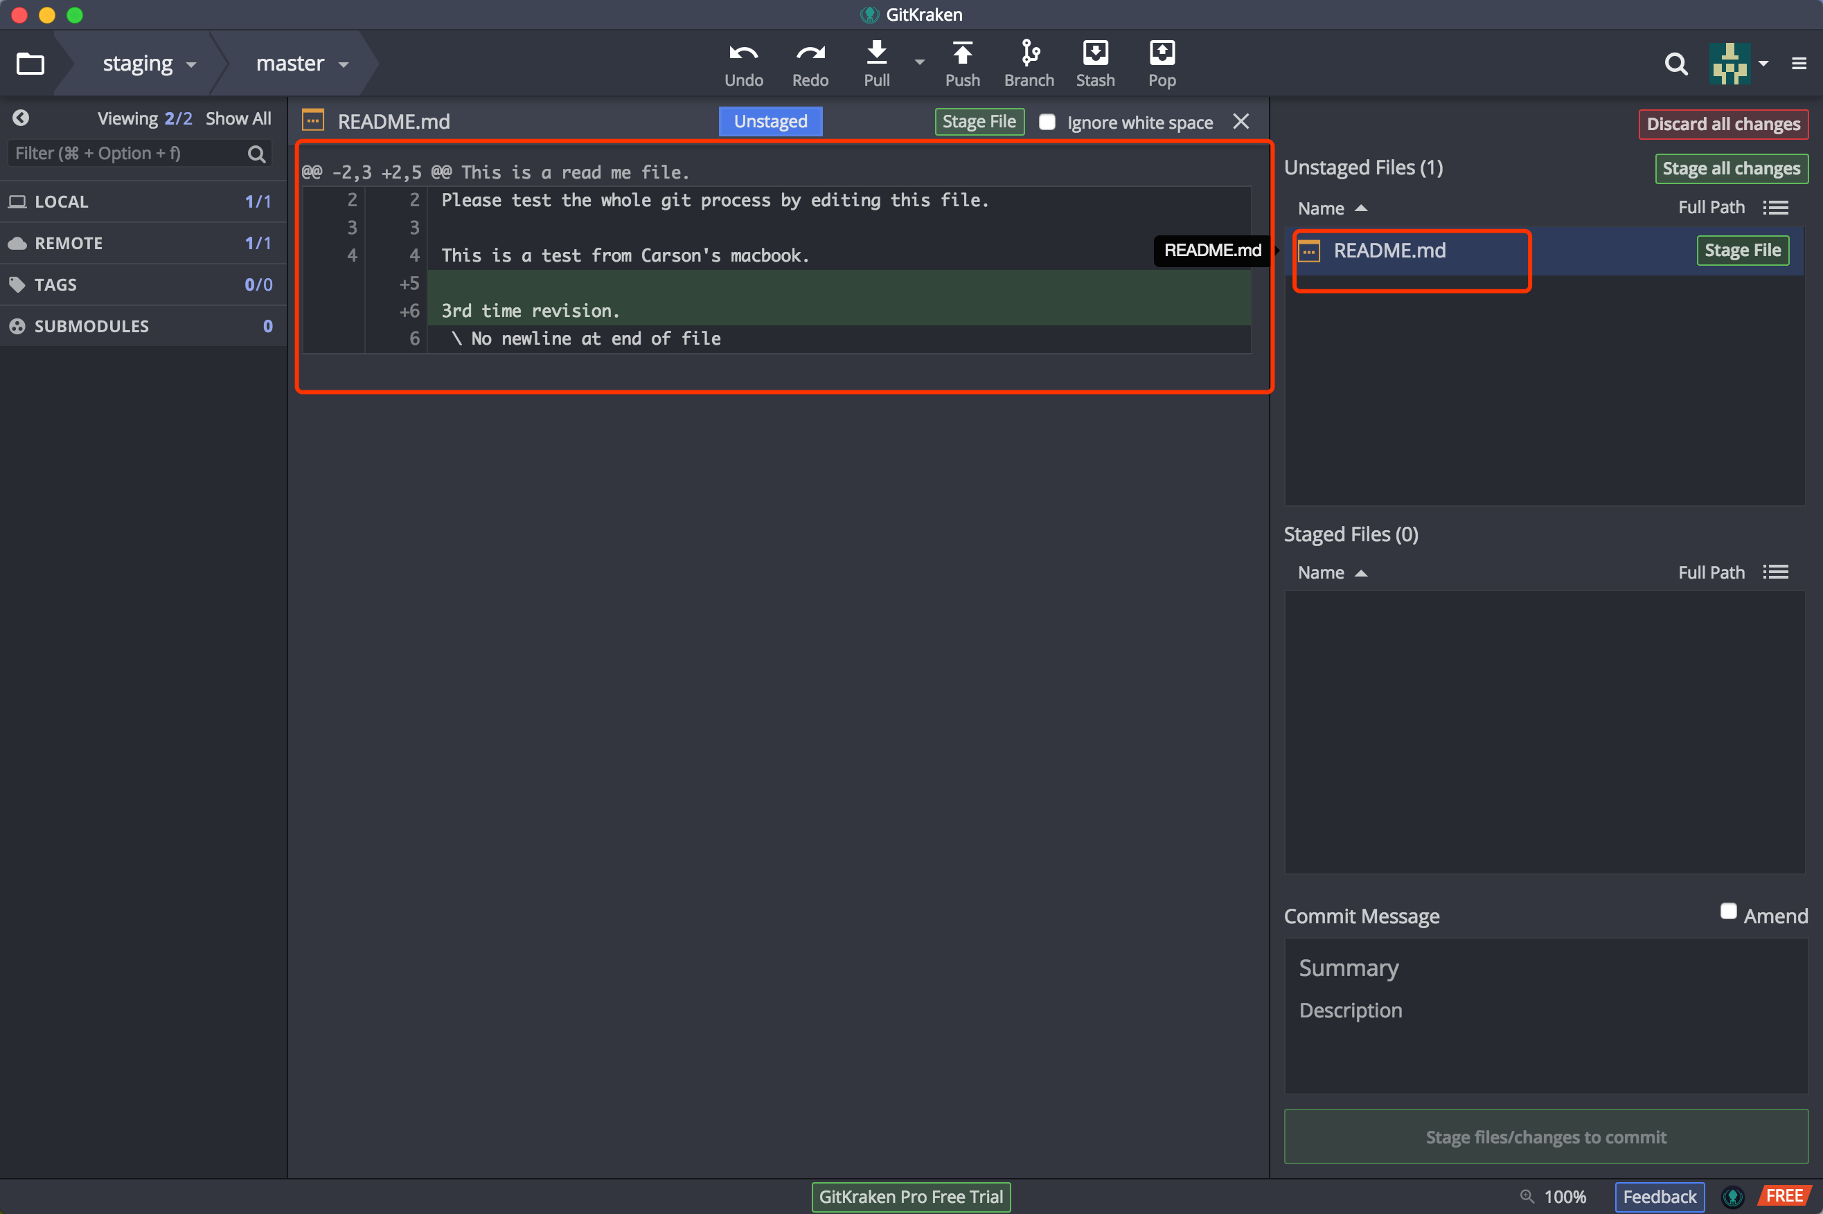

4，点击如图按钮推送到staging

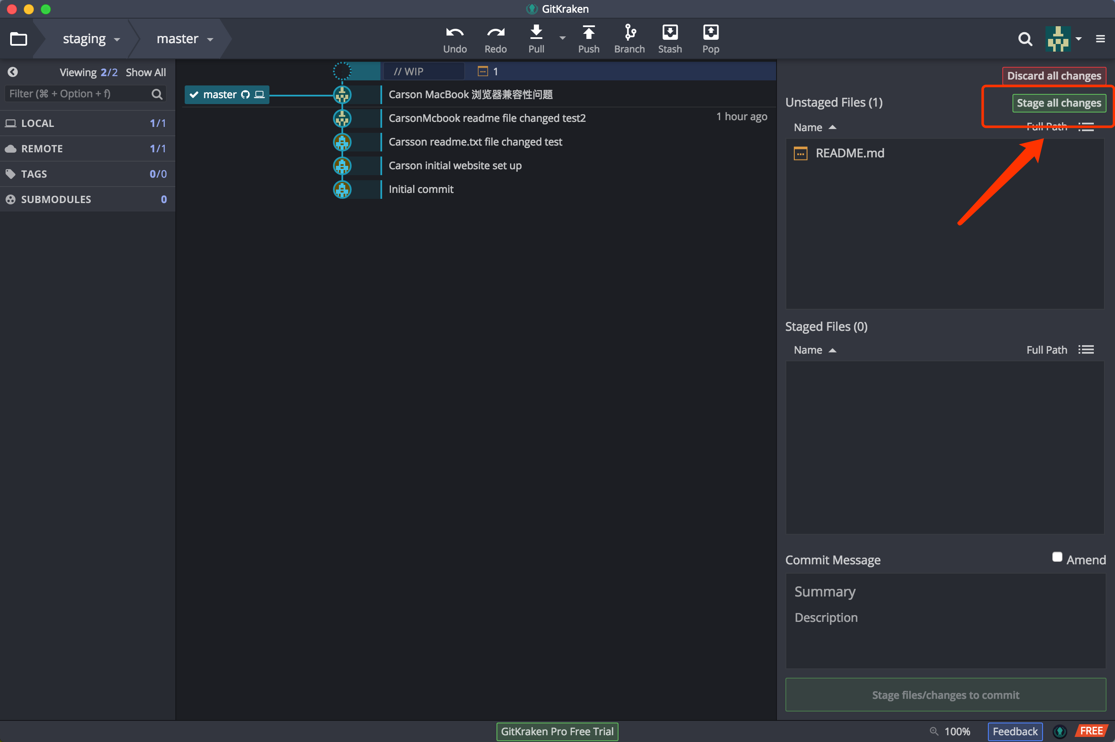

5，再次检查无误后，填写备注（很重要），备注格式为：“姓名 + 本次修改的内容”，之后点击commit，将此版本打包。

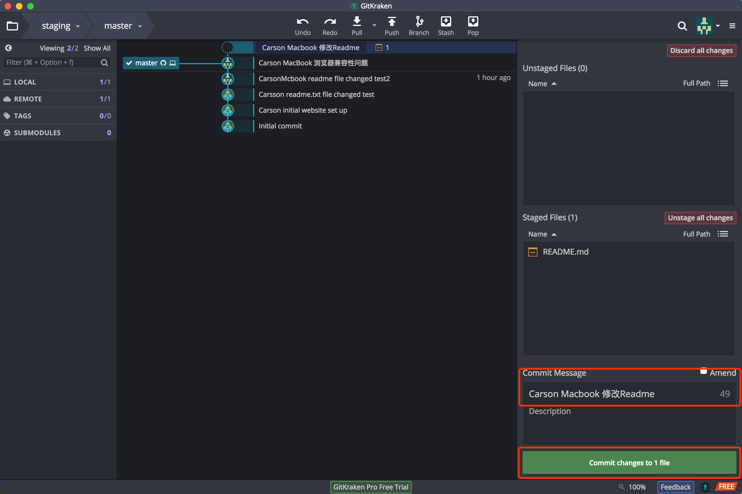

6，如图，发现打包的本地版本出现在了版本树上，检查无误后，点击push推送此版本给其余所有人。

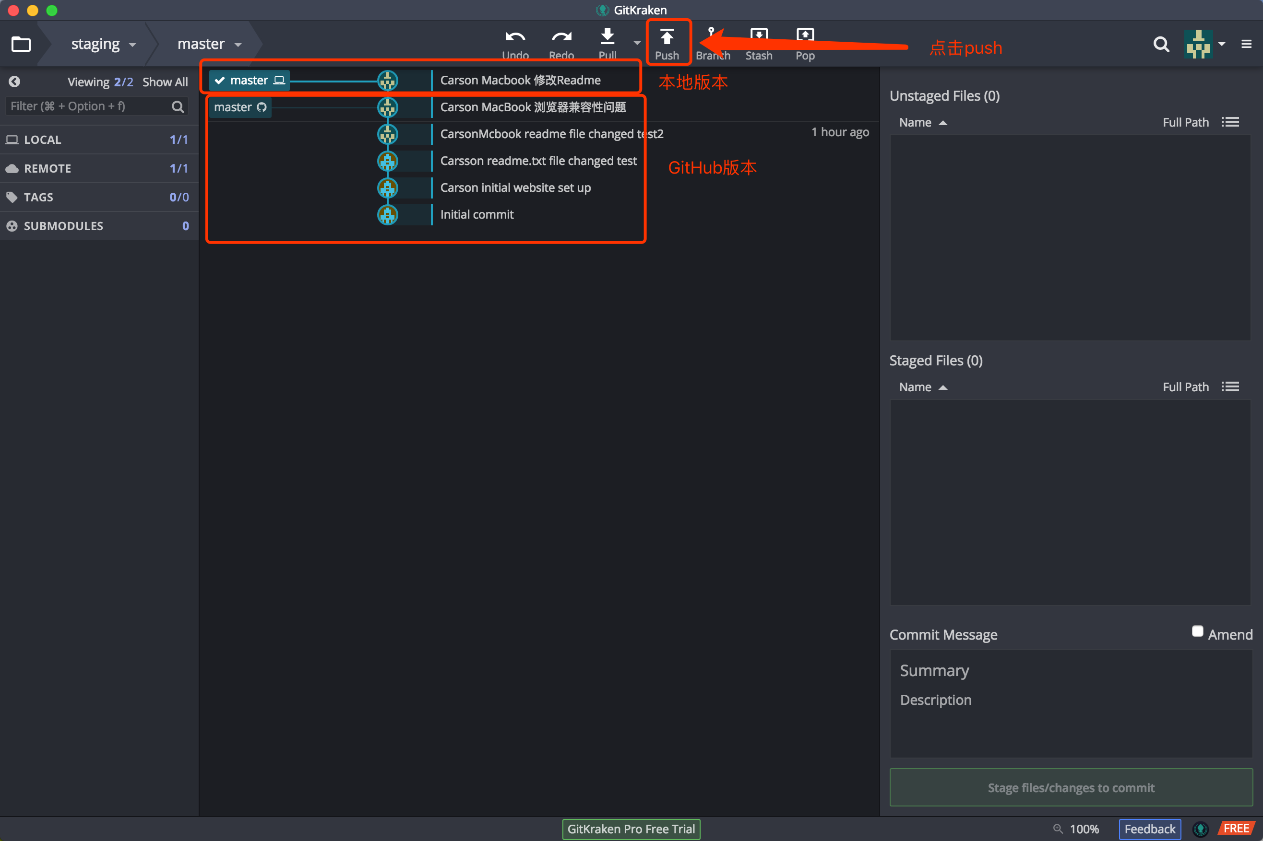

7，点击push之后会要求密码，用户名：evilscript，密码Whc890202。

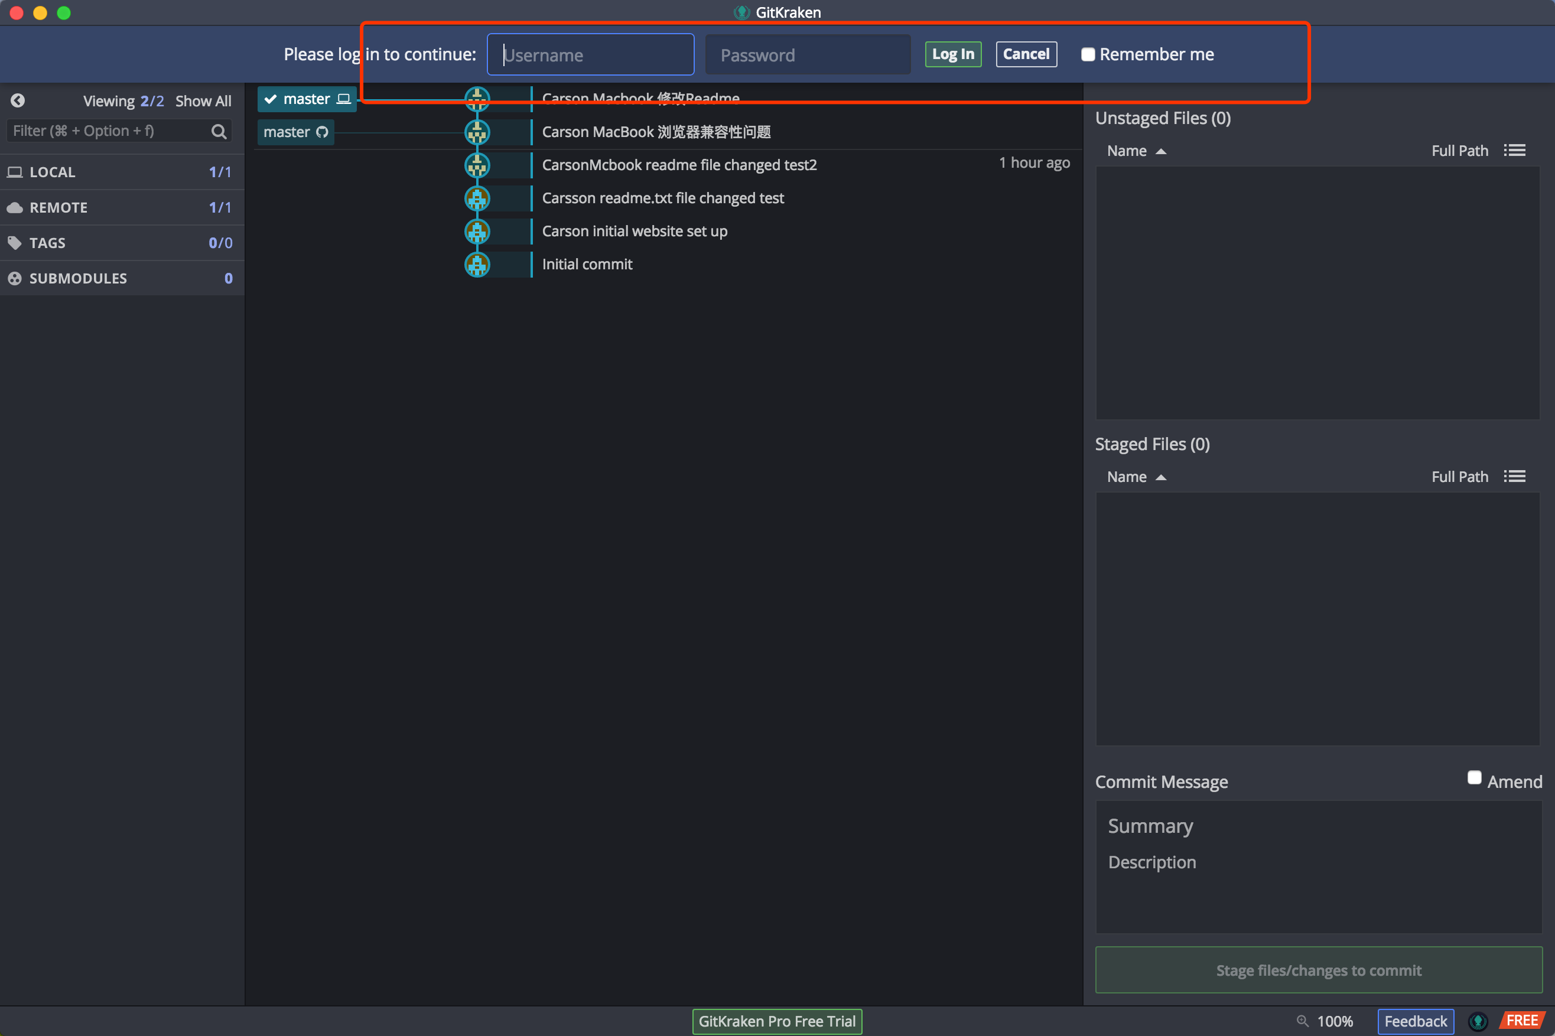

8，推送成功后，所有版本均显示在云端：

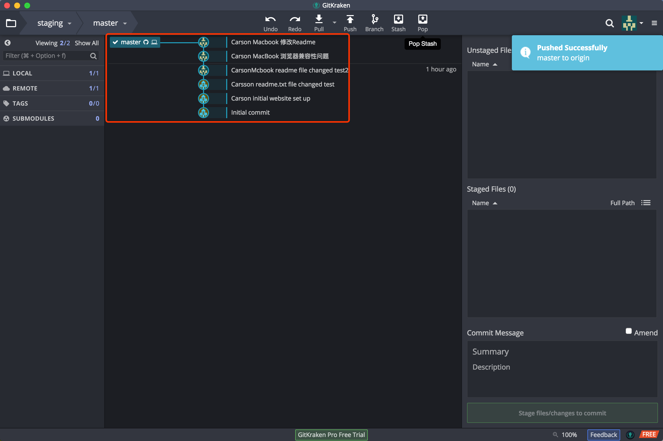

9，如果另一名用户用户2在此时也对同样的文件readme进行了修改（交叉修改，可能会有很多文件），用户2在发布他的版本之前，会看见如下图：用户2可以看见用户1之前发布的最新版本，但该版本用户2并未同步到本地，所以用户2必须先pull，再制作自己的版本。

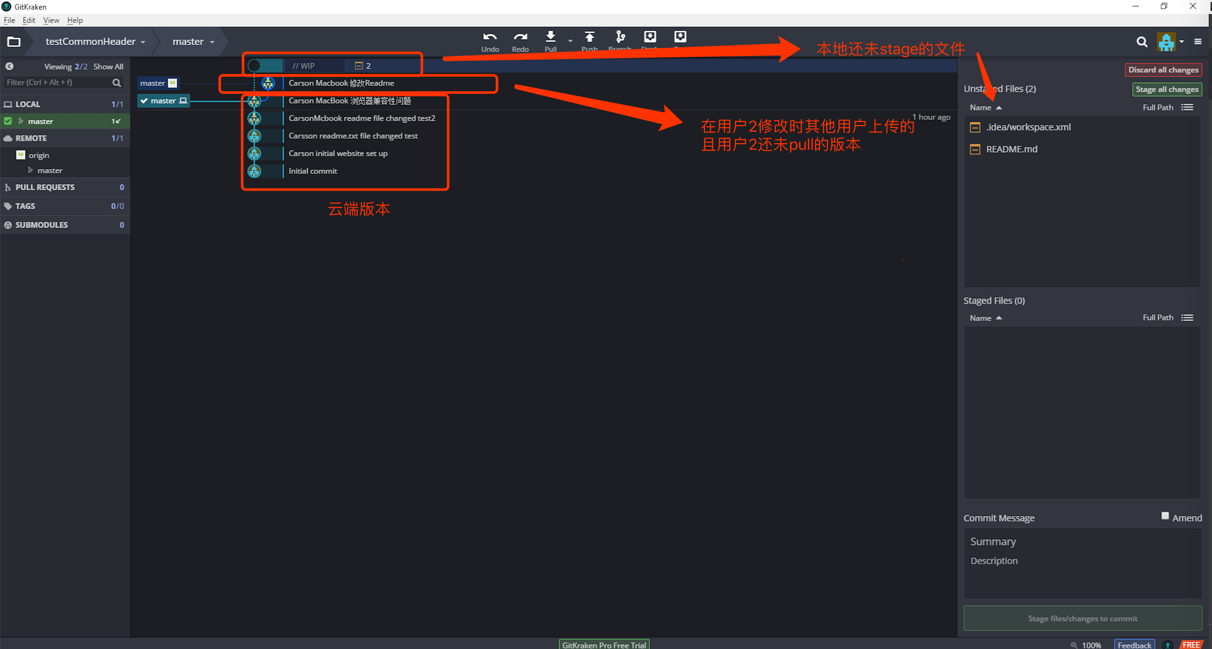

10，用户2会看见冲突信息：因为用户1和用户2同时修改了readme这个文件。

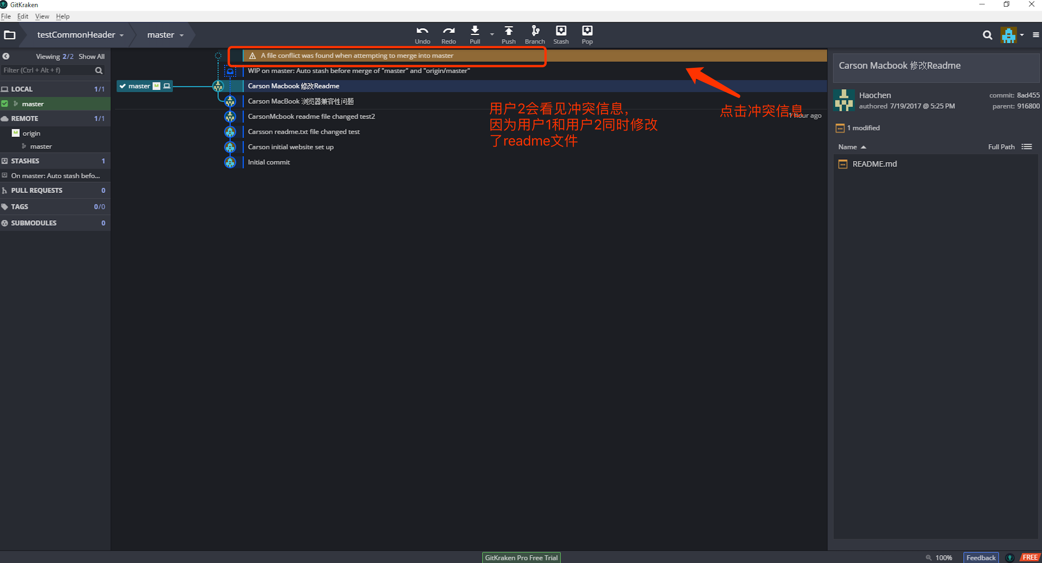

11，用户2需要解决因为同时修改readme文件导致的冲突

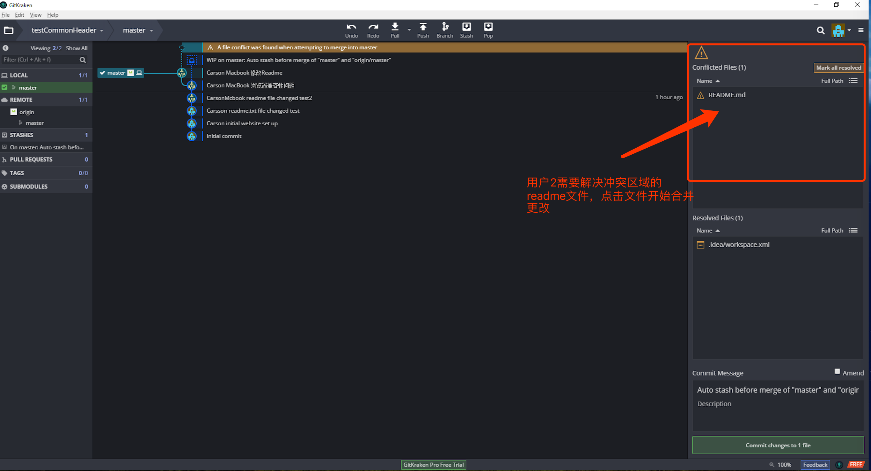

12，用户2需要解决冲突，并保存。

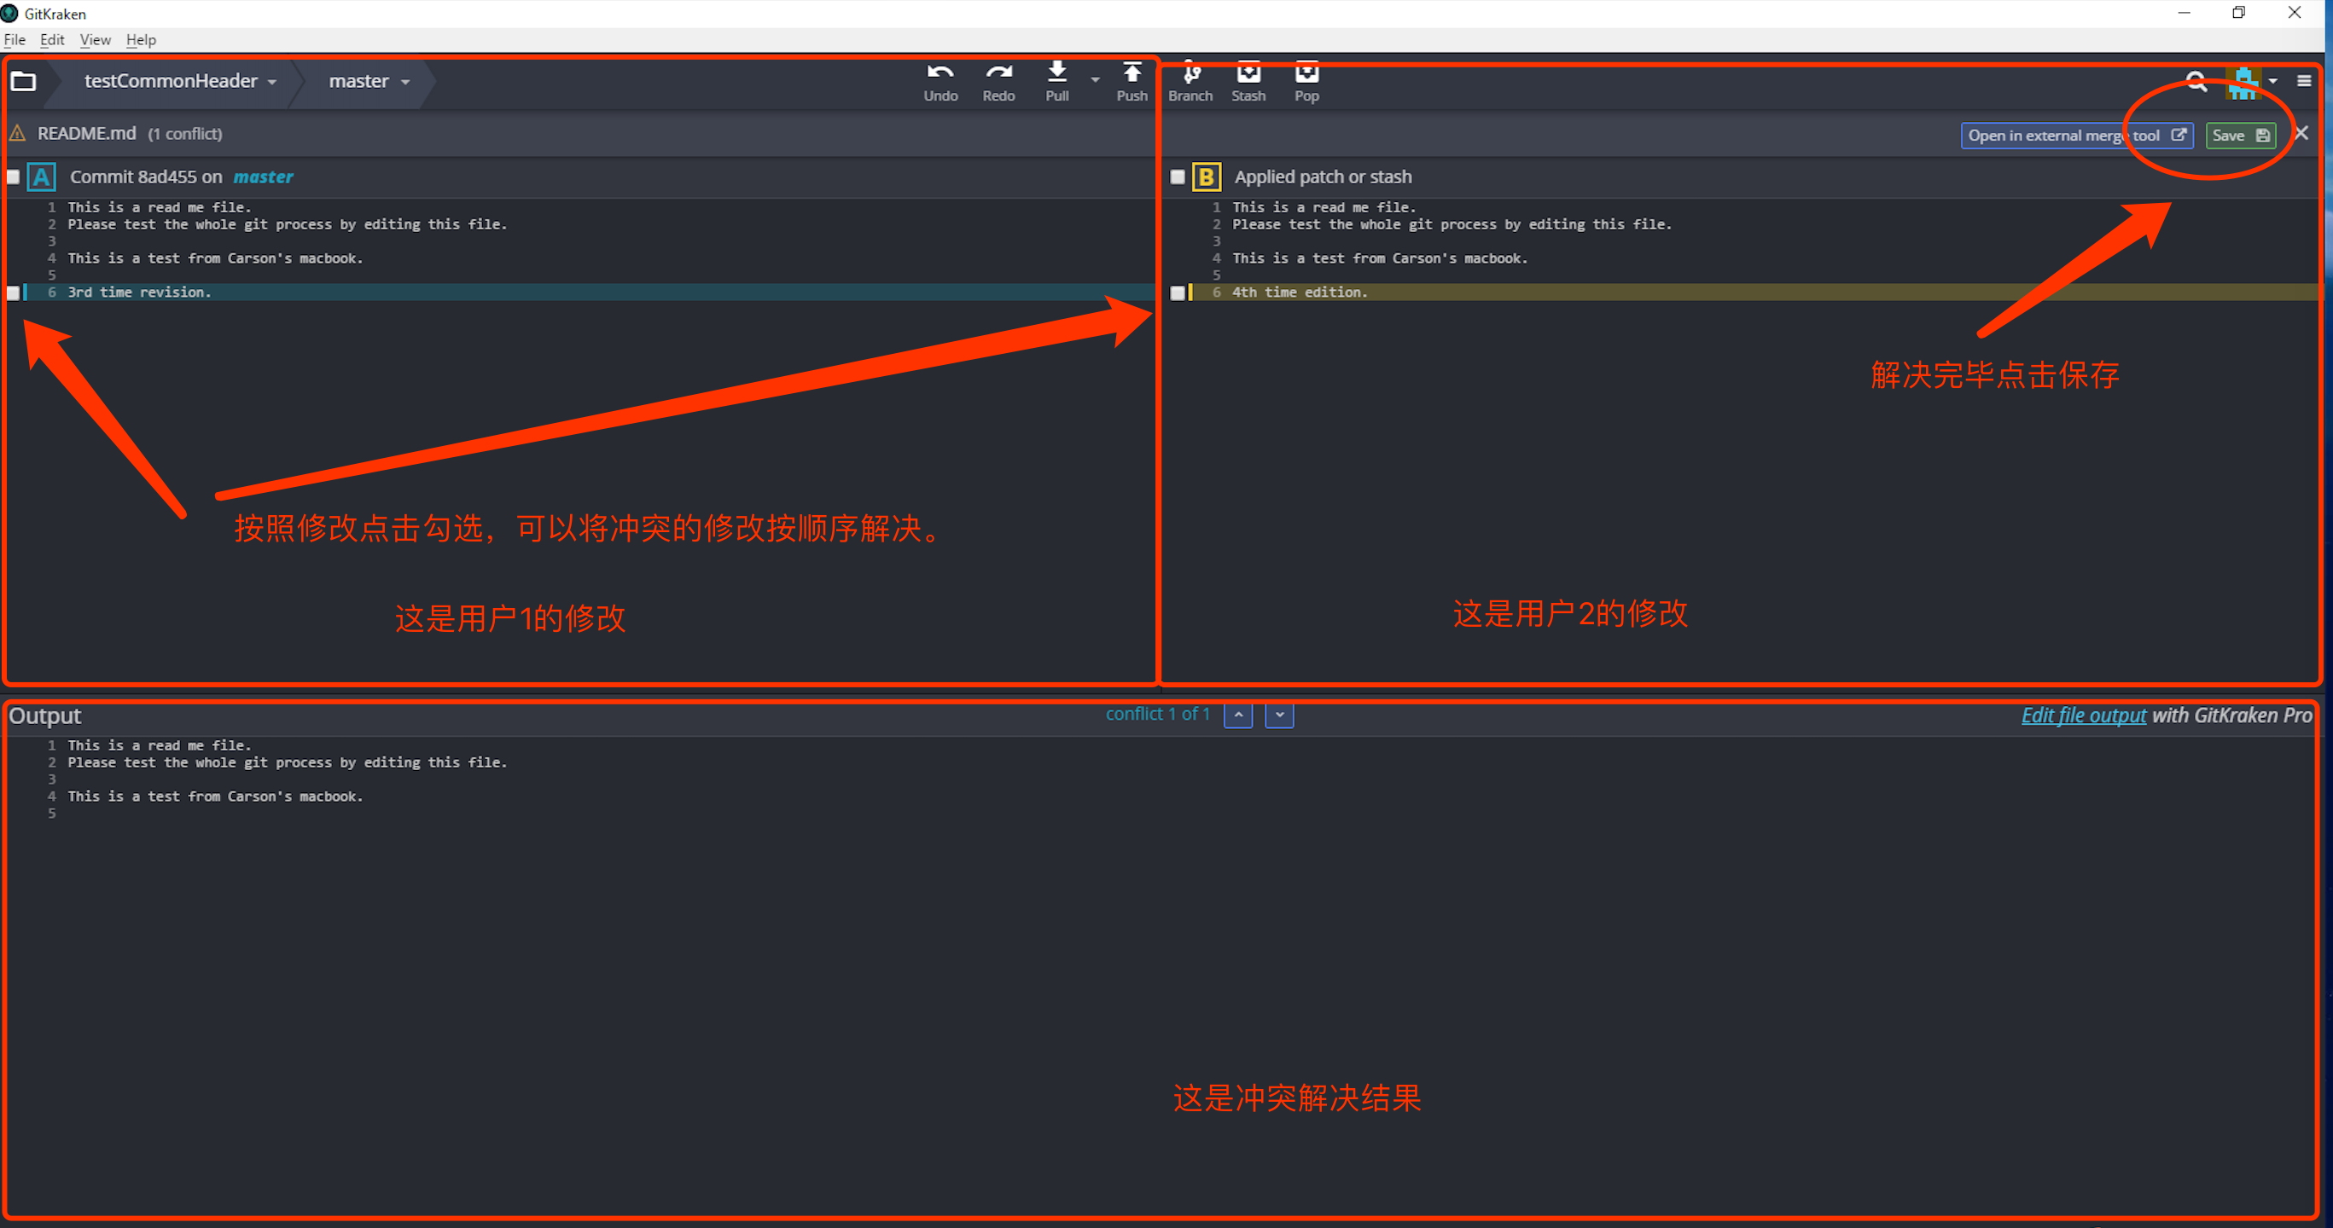

13，之后将解决的冲突stage，commi之后push即完成。

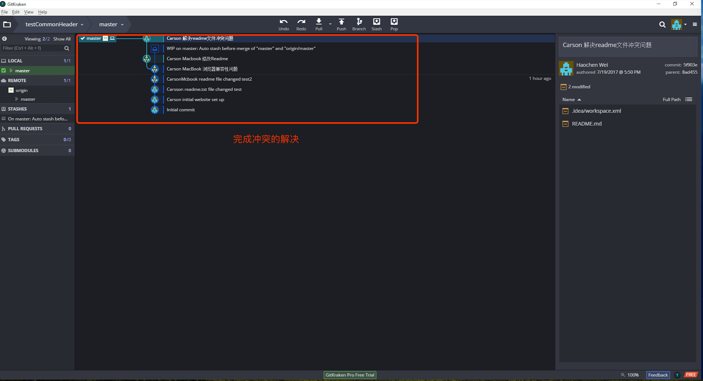

**三，正确的工作流程**

正确的工作流程：

1，在开始做任何修改前pull。

2，在本地完成所有修改。

3，将本地修改推送到staging。

4，将本地修改commit，并完整的写好备注，方便其他人查阅。

5，在push修改之前，刷新检查是否有新版本出现，如果有新版本且有冲突，请解决，如果没有，则请确认已经pull到最新版本，之后push。